OPIS PRZEDMIOTU ZAMÓWIENIA
DOTYCZĄCY WYKONANIA, TRANSPORTU I MONTAŻU WIATY STALOWEJ O WYMIARACH 4x5m
NA TERENIE SAMORZĄDOWEGO PRZEDSZKOLA NR 2 PRZY UL. LUDMIŁY KLAUS 1 W KOŚCIANIE

Wymiary: 5,00 x 4,00m (szerokość x głębokość)
Kolor: MAT 7016 (grafitowy) + 2 panele orzech
Miejsce montażu: ul. Ludmiły Klaus 1, 64-000 Kościan
Konstrukcja z profili zamkniętych 30x30 i 40x40 cynkowana ogniowo.
Spad dachu: do tyłu.
Wysokość wiaty: 2,0 – 2,5m
Materiał ścienny: panel stalowy malowany proszkowo
Materiał dachu: blacha trapezowa T12
Sposób montażu: mocowanie na łączniki mechaniczne w istniejącej nawierzchni z kostki betonowej
Wyposażenie: drzwi dwuskrzydłowe o szerokości 2,0m wyposażone w klamkę, zamek i wkładkę na klucz patentowy. Skrzydło bierne wyposażone w rygle.
Termin dostawy i montażu: 8 tygodni od dnia podpisania umowy.
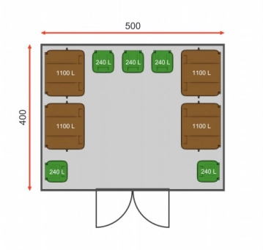
Rys.1 Oczekiwany wymiar wiaty oraz lokalizacja drzwi.

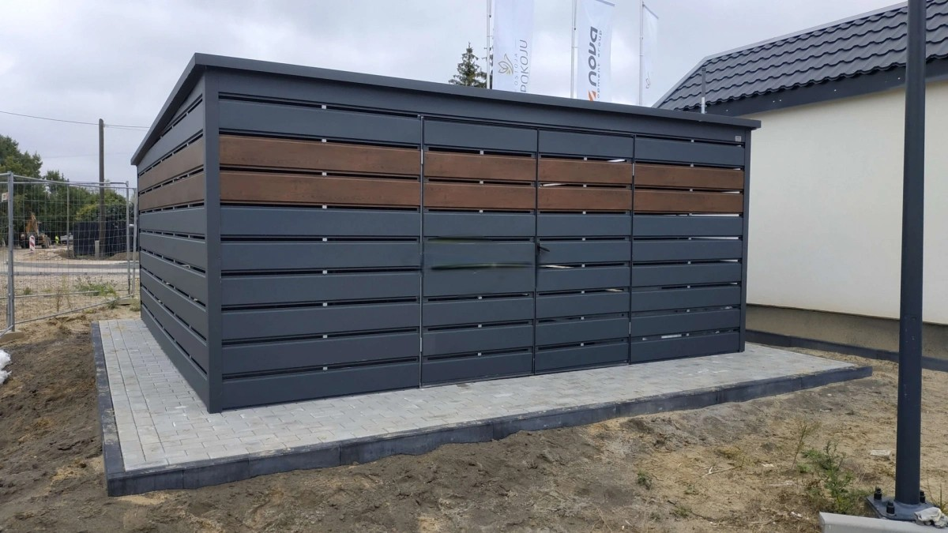
Rys.2 Oczekiwana bryła oraz kolorystyka wiaty.

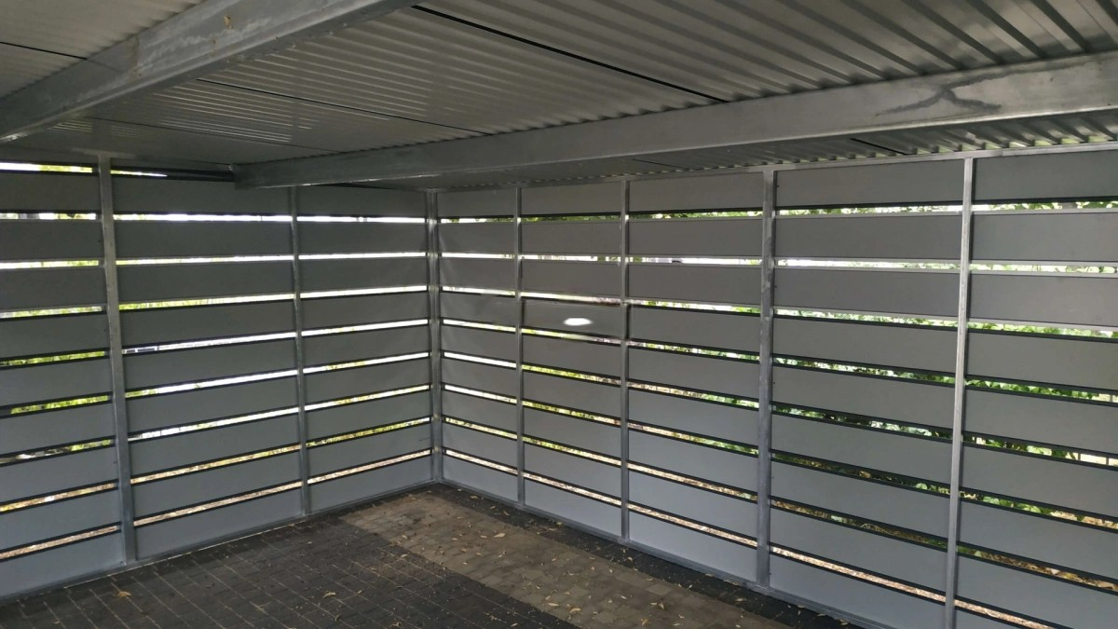
Rys.3 Oczekiwane wykończenie wiaty wewnątrz.

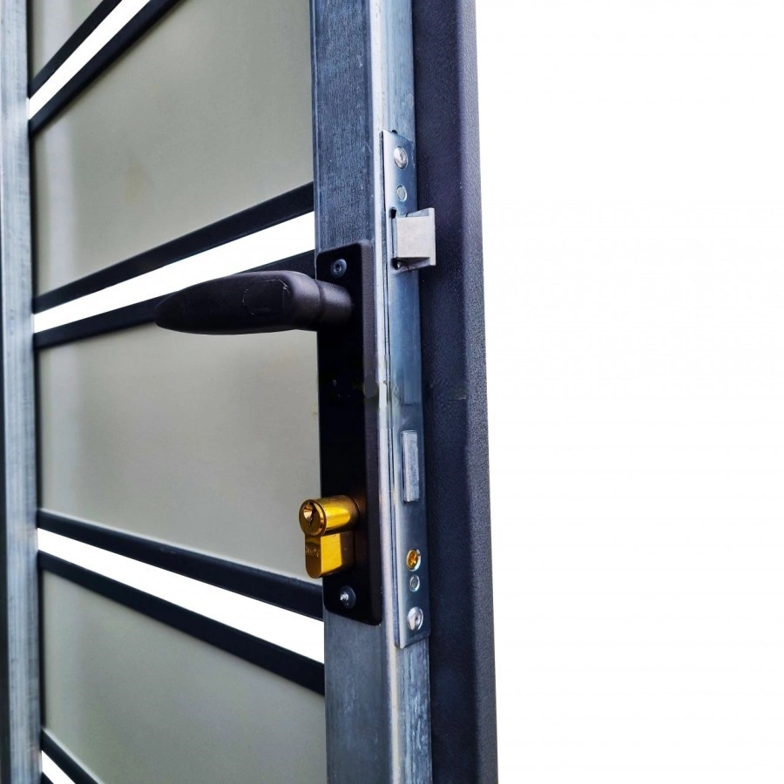
Rys.4 Oczekiwane wyposażenie w klamkę, zamek oraz wkładkę patentową skrzydła drzwiowego.

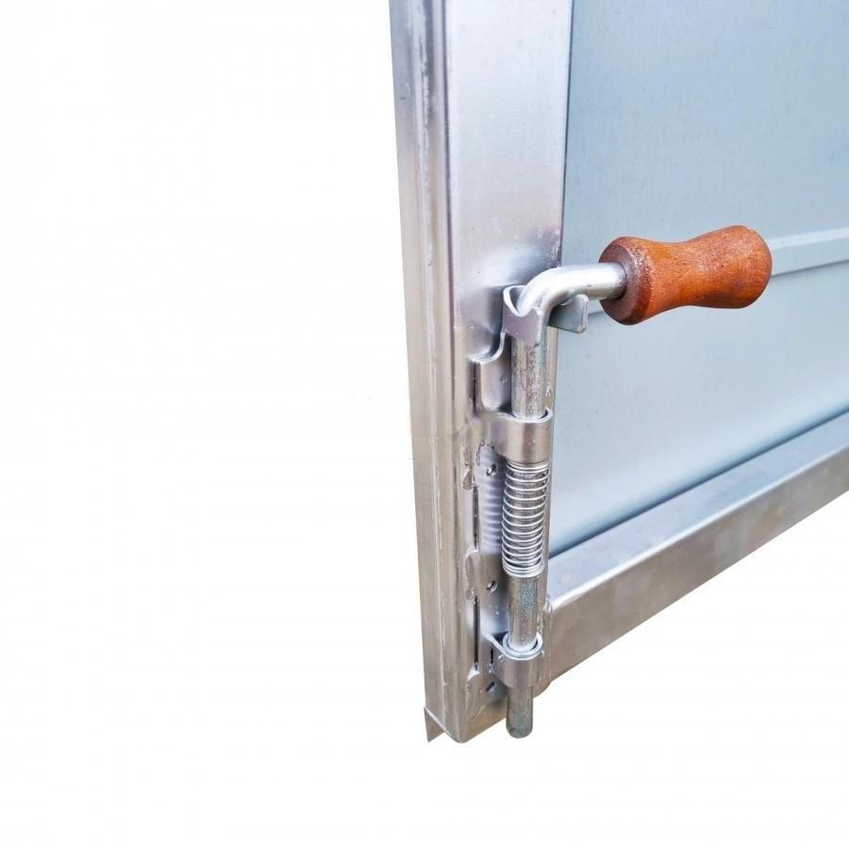
Rys.5 Oczekiwane wyposażenie w rygle skrzydła drzwiowego.

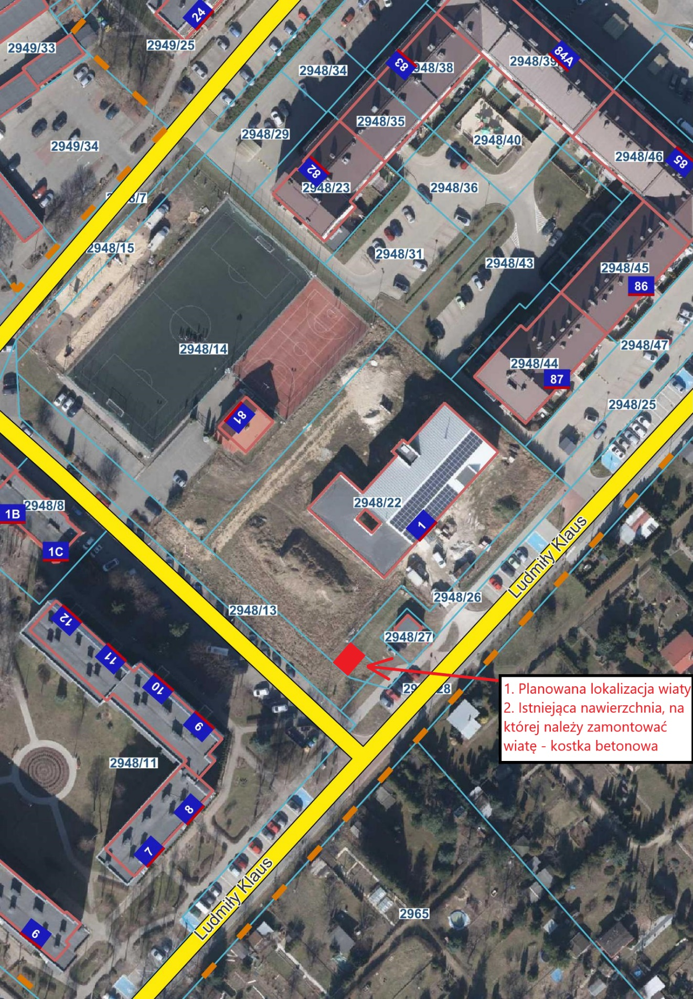
Rys.6 Miejsce przeznaczone na montaż wiaty z istniejącym utwardzeniem z kostki betonowej.

